 | НАЦИОНАЛНА АГЕНЦИЯ ЗА ПРИХОДИТЕ

Програмен продукт (ПП) за генериране и за проверка на файл в xml-формат за подаване на данни за електронен трудов запис (ЕТЗ)

Съдържание

- Общи приложения - Параметри, клавишни комбинации, как да…
- Работа с една или повече фирми
- Клавишни комбинации
- Пример за използване на клавиша [Space] при въвеждане на дата.
- Как да...
2. Въвеждане - Въвеждане на данни
- Въвеждане на данни за Електронен трудов запис/ЕТЗ/ за сключване, изменение и прекратяване на трудов договор и за възникване, промяна и прекратяване на служебно правоотношение
- Въвеждане на данни за Електронен трудов запис за промяна на работодател по чл. 123, ал. 1 или по чл. 123а, ал. 1или ал. 4 от КТ, или на орган по назначаване
3. Проверка – Проверка на файлове, направени с друг софтуер
4. Параметри – Попълване на параметри на програмата

Общи приложения

ПП ЕТЗ се стартира с ETZ.exe от папка LCHome2, където е инсталирано приложението. При инсталацията на Desktop се създава икона за стартиране на ПП ЕТЗ:



При нова инсталация на програмата, при нейното първо стартиране не е активен бутон [Въвеждане]

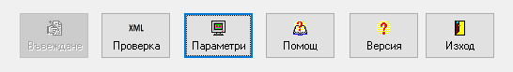

За да активирате бутон [Въвеждане] трябва да настроите параметрите. Това става с натискането на бутона [Параметри].

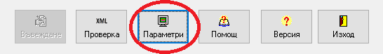

На екрана за въвеждане/редактиране на параметри е необходимо еднократно да се въведат данни за работодател и данни за упълномощено лице.

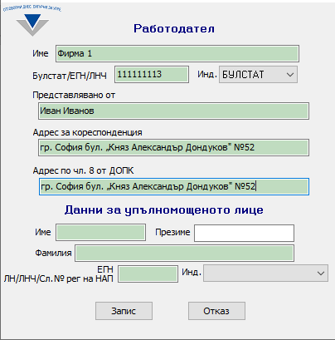
При изменение на данните за работодателя или упълномощеното лице, корекцията се извършва, като изберете бутон [Параметри] и редактирате информацията.

Работа с един или повече работодатели

Ако искате да създавате ЕТЗ за повече от един работодател, може да постъпите по два начина:
1. Инсталирайте програмата за всеки работодател в отделни директории/папки.
2. Инсталирайте програмата и използвайте [Параметри], за да въведете всички работодатели. Препоръчваме този начин за работа с повече от един работодател.
След въвеждане на параметрите за първия работодател натиснете бутон [Запис].

Може отново да изберете [Параметри] и след избор на бутон [Нов] да въведете данни за друг работодател.

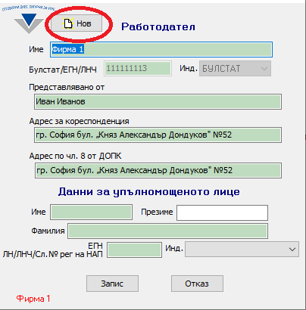

Ако вече сте въвели чрез [Параметри] повече от един работодател, можете да ги смените с бутон [Избор]

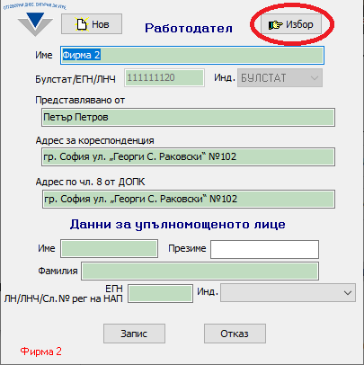

Отваря се прозорец и можете да правите избор на работодател, с който текущо ще работите.
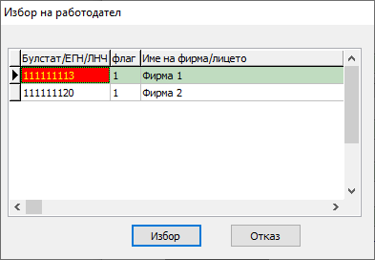

След избора на работодател, в горната централна част на екраните за въвеждане на данни за ЕТЗ се изписва с червени букви наименованието на съответния работодател.

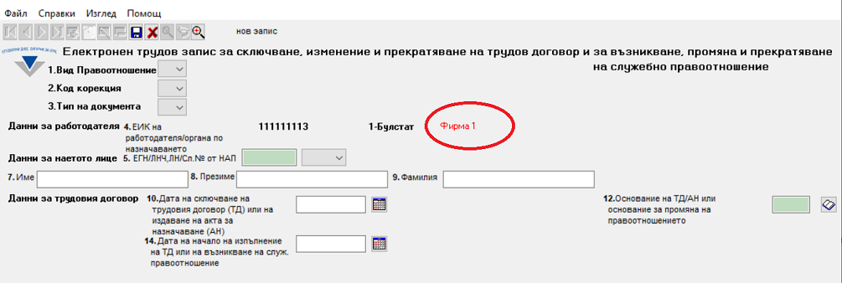

Не се допуска промяна/корекция на данните на избрания чрез бутона [Избор] работодател. Полетата са заключени и не могат да бъдат коригирани.

Клавишни комбинации:
[Enter] или [Tab] – Преминаване на следващо поле
[Shift]+[Enter] или [Shift]+[Tab] – Връщане на предходното поле
[PgDn] – Преминаване на следващ ЕТЗ
[Ctrl]+[Pgdn] – Преминаване на последния ЕТЗ
[Ctrl]+[PgDn] – Преминаване на последния ЕТЗ
[PgUp] – Преминаване на предишен ЕТЗ
[Ctrl]+[PgUp] – Преминаване на първи ЕТЗ
[Ctrl]+[F] – Търсене по началните символи от поле, без полета от тип ComboBox (Вид правоотношения, Код корекция, Тип на документа и флаг)
[F3] – Търсене на следващ ЕТЗ, съдържащ същата стойност, въведена с [Ctrl]+[F]
[Ctrl]+[Ins] – Създаване на нов празен ЕТЗ
[Ctrl]+[Del] – Изтриване на невключен във файл ЕТЗ
[F2] – Съхраняване на текущ ЕТЗ
[F4] – Справка за всички ЕТЗ (включени и невключени във файл) за текущото ЕГН
[F5] – Справка за всички ЕТЗ, които не са включени във файл за НАП
[F8] – Създаване на нов ЕТЗ с данни от текущото на екрана (независимо от статута включен/невключен във файл)
[F10] – Създаване на файл за НАП от последно въведените ЕТЗ
[Ctrl]+[F10] – Повторно създаване на файл за НАП за групата ЕТЗ, към която принадлежи текущия ЕТЗ (с възможност за печат на придружително писмо)
[Space] (интервал) – за бързо въвеждане на дати, например с три натискания на клавиша [Space] може да въведете текуща дата във формат дд.мм.гггг
Натискането на [Space] в частта за деня ще получите текущия ден плюс точката разделител
Натискането на [Space] в частта за месец ще получите текущия месец плюс точката разделител
Натискането на [Space] в частта за година ще получите текущата година

Пример за използване на клавиша [Space] при въвеждане на дата..
Ако в полето за дата въведете за ден [5] автоматично ще се добавят водеща нула и точка [05.]
Натиснете [Space] и автоматично ще добавите текущия месец [05.03.] /в случай че, текущия месец е март/
Ако сега въведете само последната цифра на годината 2025 – [5] и след това натиснем [Space] ще получим 05.03.2025.
Като обобщение: с четири натискания [5][Space][5][Space]05.03.2025/в случай че, текущия месец е март/.
При въвеждане на ден или месец програмата може автоматично да добавя водеща нула и точка.

Ако в частта за ден въведете [1] или [2] или [3] програмата ще ви изчака за едно от следните две действия:
1. Да въведете втора цифра от деня
- а. При въведена цифра [1] или [2] втората цифра трябва да е в интервала [0-9]
- б. При въведена първа цифра [3] втората цифра трябва да е в интервала [0-1]
2. Да натиснете [Space] или да въведете точка.
Ако в частта за месец въведете например [2] програмата няма да ви изчаква.

Как да...
- Създадем нов ЕТЗ:
(Първи начин) От лентата за навигация натискате бутона [Нов]
(Втори начин) С клавишна комбинация [Ctrl] + [Ins]
- Създадем нов ЕТЗ с данни от текущия ЕТЗ (копиране):
(Първи начин) От лентата за навигация натискате бутона [Копие]
(Втори начин) С функционален клавиш [F8]
- Създадем файл за НАП
Когато въведете всички ЕТЗ, от меню „Файл“ изберете „Файл за НАП“
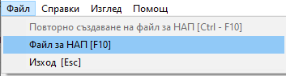
След избор на „Файл за НАП“ всички въведени и невключени в друг файл ЕТЗ се записват в новогенериран XML файл. Файлът автоматично получава наименование ETZ111111113_00001, където 111111113 е ЕИК на съответния работодател, а последните 5 цифри преди разширението (00001) са поредност на файла.
Ако ЕТЗ е бил включен в XML, в горната централна част на екрана за въвеждане на ЕТЗ е показана следната информация:
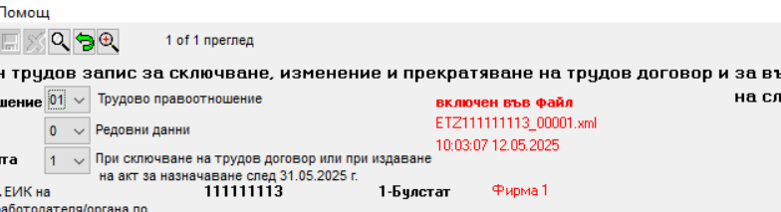
- статус „включен във файл“;
- име на файла и
- дата и час на създаване на файла.
Ако е необходимо повторно формиране на XML за данните от даден файл, може да се позиционирате върху произволен ЕТЗ от въпросния файл и от меню „Файл“ изберете „Повторно създаване на файл за НАП“ или натиснете клавишна комбинация [Ctrl]+[F10].
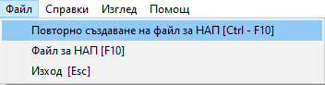
ВНИМАНИЕ!
Изборът на „Повторно създаване на файл за НАП“ или [Ctrl]+[F10] включва в XML файла всички ЕТЗ от създадения вече файл. Не се допуска формиране на XML само за един или няколко ЕТЗ от първоначалния файл.
ЕТЗ, включен във файл не може да бъде коригиран. Ако се налага, можете с бутона [Копие] или чрез функционален клавиш [F8] да създадете копие на конкретно ЕТЗ, което да го коригирате и да го включите в нов файл за НАП.

Въвеждане

ВАЖНО!

След въвеждане на данните на един ЕТЗ за сключване или ЕТЗ за промяна на работодател, от навигационната лента трябва да натиснете бутон [Запис] или клавиш F2. Ще се извърши проверка на въведените данни и те ще бъдат записани, ако са коректни.
Ако при проверката се установят грешки при попълване на полетата или задължителни полета без въведена стойност в тях, то на екрана ще бъдат визуализирани съобщения. След отстраняването им отново трябва да натиснете бутон [Запис] или клавиш [F2].

ВАЖНО!
Ако натиснете бутона [Отказ] ЕТЗ не се записва.

Проверка – Проверка на файлове направени с друг софтуер

Програмата дава възможност да се проверява коректността на XML файлове, генерирани с друг софтуер. Това става с бутона [Проверка]
. 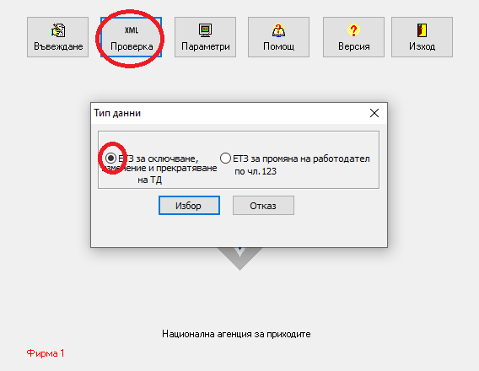

На следващия екран избирате бутон [Избор на файл].
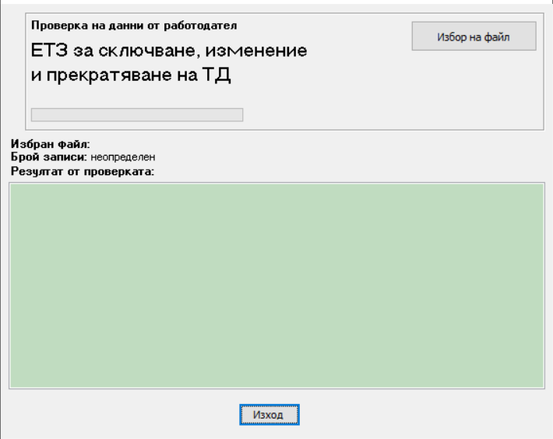
Отваря се стандартен диалогов прозорец за избор на файл.
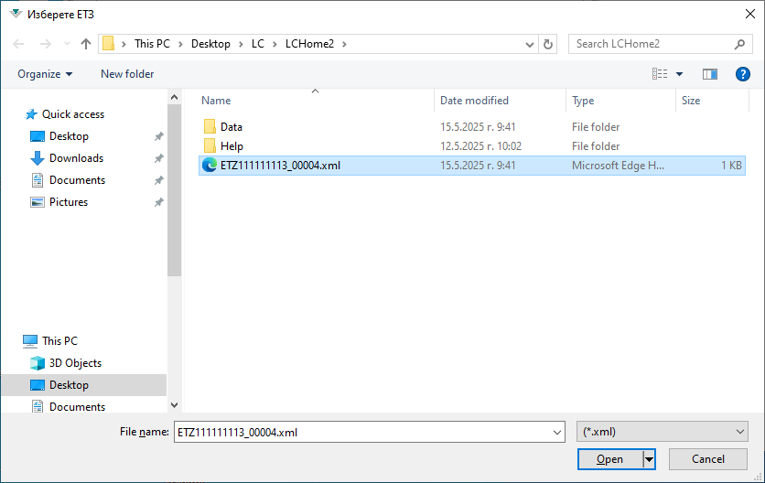
След намиране на файла натиснете бутон [Open]. Файлът се проверява за грешки и резултатите от проверката се визуализират на екрана.
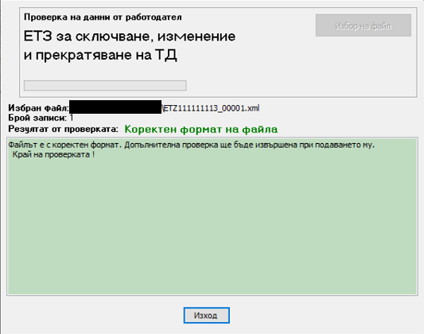
Файлът се валидира спрямо XSD схемата и описаната структура и формат на файла и ред за подаване на данни в електронен вид с електронен трудов запис , публикувани на официалната страница на НАП. Допълнителни проверки относно коректността на подаваните данни, ще бъдат направени при подаването им в НАП.

Параметри – Попълване на параметри на програмата

Параметрите се използват при печат на придружително писмо и xml файла за НАП.
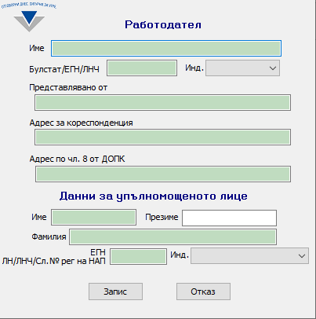
Попълва се 9, 10 или 13 значен ЕИК/код по БУЛСТАТ на работодателя.

